**Олимпиада по МХК 5-6 классы**

**За 5 заданий максимально – 100 баллов**

**1 задание**

***Даны ряды слов***.

1. Найдите лишний элемент в каждой строке и подчеркните его.
2. Поясните свое решение:

* почему этот элемент лишний,
* что объединяет остальные.

|  |  |
| --- | --- |
| Элементы | Объяснение |
| Виолончель, труба, свирель, арфа |  |
| Н.А. Римский-Корсаков, Ф. Шуберт, Н. Носов, М.П. Мусоргский, В.А. Моцарт |  |
| «Спящая красавица», «Золушка», «Щелкунчик», «Лебединое озеро» |  |
| День Победы, Международный женский день, День Защитника Отчества, Новый год, Рождество |  |

Максимальная оценка – 20 баллов

**2 задание:**

***Даны иллюстрации к сказкам.***

1. Укажите названия произведений и их авторов, язык, на котором создано произведение.

2. Если какая-то из сказок стала основой для мультипликационного, художественного произведения, отметьте это в графе «Примечание», укажите жанр.

|  |  |
| --- | --- |
| **1. http://img-fotki.yandex.ru/get/9312/157060903.196/0_f74ff_2f8025b7_XL.jpg** | **2. http://nevsepic.com.ua/uploads/posts/2011-10/1318103547_shepard17_www.nevsepic.com.ua.jpg** |
| **3. http://2.bp.blogspot.com/-WSHOhZXd9s4/TwvHyFpk9yI/AAAAAAAAEH4/Tvae5qoVaos/s1600/Milo+Winter+Alice%2527s+Adventures+in+Wonderland+and+Through+the+Looking+Glass.jpg** | **4. http://ljplus.ru/img4/t/o/toniacat/06.jpg** |

|  |  |  |  |
| --- | --- | --- | --- |
| № | Автор, название | Язык оригинала | Примечание |
| 1 |  |  |  |
| 2 |  |  |  |
| 3 |  |  |  |
| 4 |  |  |  |

Максимальная оценка – 20 баллов

**3 задание**

***Дан фрагмент живописного произведения, узнайте произведение***.

1. 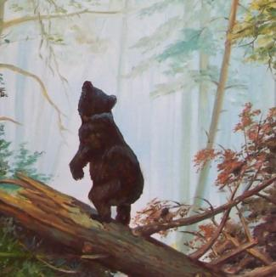Напишите название и автора картины.
2. Опишите, что изображено на картине, на данном фрагменте, что находится справа и слева от него, какие Вам помнятся детали.
3. Напишите 5-6 слов или словосочетаний, рассказывающих о картине, передающих ее настроение.

Максимальная оценка – 20 баллов

**Ответ:**

**4 задание**

***Показаны произведения различных народных промыслов.***

1. Напиши названия этих промыслов.
2. Опиши эти виды декоративно-прикладного искусства: где появился, где находится центр этого промысла, по каким приметам его можно узнать, какой материал используется.

Максимальная оценка – 20 баллов

|  |  |
| --- | --- |
| **1. Картинки по запросу гжель традиционный промысел** | **2. Картинки по запросу хохлома традиционный промысел** |
| **3. Картинки по запросу дымковская игрушка традиционный промыселКартинки по запросу дымковская игрушка традиционный промысел** | **4. C:\Users\Учитель\Downloads\e2d92082000eb65e2ae3efe44280d48b.jpg** |

**Ответ:**

**5 задание.**

***Дан ряд имен и терминов, которые относятся к разным видам искусства.***

1. Распределите их по группам, вписывая номера в соответствующую графу.
2. Напишите, что означают указанные отдельно в таблице термины.

Максимальная оценка – 20 баллов

*1 – Мойдодыр. 2 – И.И. Шишкин. 3 – Ф. Шопен. 4 – Мелодия. 5 – Палитра. 6 – Пеппи Длинныйчулок.*

*7 – Л. ван Бетховен. 8 – Пастель. 9. – Мольберт. 10 – С. Михалков. 11 – Симфония. 12 – Рассказ. 13 – Тамтам. 14 – Колорит. 15 – Эпитет.*

|  |  |
| --- | --- |
| Вид искусства | Номера |
| Музыка |  |
| Живопись |  |
| Литература |  |
|  | |
| Колорит |  |
| Аккомпанемент |  |

**Ответы:**

**1 задание**

**Предполагаемый ответ:**

|  |  |
| --- | --- |
| Элементы | Объяснение |
| Виолончель, труба, свирель, арфа | Свирель – народ­ный духовой инструмент, остальные – инструменты симфонического оркестра |
| Н.А. Римский-Корсаков, Ф. Шуберт, Н. Носов, М.П. Мусоргский, В.А. Моцарт | Н.Носов – детский писатель, остальные – композиторы |
| «Спящая красавица», «Золушка», «Щелкунчик», «Лебединое озеро» | «Золушка» – балет (произведение) С.С.Прокофьева, остальные – П.И.Чайковский |
| День Победы, Международный женский день, День Защитника Отчества, Новый год, Рождество | Рождество – христианский праздник, остальные – государственные праздники |

**2 задание:**

|  |  |  |  |
| --- | --- | --- | --- |
| № | Автор, название | Язык оригинала | Примечание |
| 1 | К.И.Чуковский «Айболит» | Русский | Мультфильм, фильм |
| 2 | А.А.Милн «Винни-Пух и все-все-все» | Английский | Мультфильм |
| 3 | Л.Кэрролл «Алиса в Стране чудес» | Английский | Мультфильм, фильм |
| 4 | Н. Носов «Незнайка в Солнечном городе» | Русский | Мультфильм, фильм |

**3 задание**

**Предполагаемый ответ:**

1. И.И. Шишкин «Утро в сосновом лесу»

2. На картине слева от медвежонка художник расположил всю медвежью семью: медведицу и еще двух медвежат, которые забрались на поваленное дерево. По центру (за медвежатами) и справа изображенывеличественные сосны, они настолько высоки, что даже не поместились на полотне полностью. Сумрачный лес пронзается лучами раннего солнца.

3. На картине все смотрится очень гармонично, она очень яркая и реалистичная, передает хорошее настроение. В картине чувствуется тишина леса, которую нарушают медвежата своей возней. Они кажутся добрыми и безобидными, словно приручены.

**4 задание**

**Предполагаемый ответ:**

**1. Гжель**. Гжель – русский традиционный промысел, вид росписи керамики, назван так по месту в Московской области, где и появился. Этот вид росписи узнается по характерному сочетанию цветов: белый фон и сине-голубые узоры и цветы, они наносятся одной краской – кобальтом, но после обжига мазки приобретают разные оттенки.

**2. Хохлома**. Хохломская роспись появилась в XVII веке под Нижним Новгородом, название получила от села Хохлома. Особенность хохломской росписи – в характерном золотистом цвете, который получают без применения золота в результате длительной и сложной обработки деревянного изделия. Роспись сочетаетзолотой цвет с красным и черным, другие цвета (зеленый, коричневый) служат дополнением. Традиционный растительный узор из стилизованных «травок», «ягодок», «цветов», «листьев» почти сплошь покрывает изделие, иногда встречаются изображения птиц и рыб. Мастер никогда не повторяет узор, всякий раз располагает листья, цветы и плоды по-новому.

**3. Дымковская игрушка**. Дымковская или вятская глиняная игрушка – один из самых старинных русских народных промыслов. Это фигурки высотой около 15-25 см, разукрашенные по белому фону многоцветным геометрическим орнаментом из кругов, горохов, полос, клеток, волнистых линий, яркими красками, часто с добавлением золота. Традиционными являются всадники, петухи, женские фигуры в широких юбках и кокошниках. В женских фигурах большое значение имеют выразительные детали: нарядные прически, головные уборы, оборки на рукавах, передниках, пелеринки, муфты, зонтики, сумочки и т.п.

**4. Городецкая роспись.**Городецкая роспись по дереву – народный промысел города Городец под Нижним Новгородом, развивается со второй половины XIX века. В основном, это цветочные и сюжетные композиции. Цветочные мотивы – пышные «розаны», писанные широко и декоративно. Сюжетные изображения условны по характеру, декоративны, показан быт крестьянства, купечества, пышный парад костюмов. Любимые цвета – ярко-зеленый или напряженный красный, глубокий синий, иногда черный фон, на котором особенно ярко выглядят разные цвета основного рисунка.

**5 задание.**

*1 – Мойдодыр. 2 – И.И. Шишкин. 3 – Ф. Шопен. 4 – Мелодия. 5 – Палитра. 6 – Пеппи Длинныйчулок.*

*7 – Л. ван Бетховен. 8 – Пастель. 9. – Мольберт. 10 – С. Михалков. 11 – Симфония. 12 – Рассказ. 13 – Тамтам. 14 – Колорит. 15 – Эпитет.*

|  |  |
| --- | --- |
| Вид искусства | Номера |
| Музыка | 3, 4, 7, 11, 13 |
| Живопись | 2, 5, 8, 9, 14 |
| Литература | 1, 6, 10, 12, 15 |
|  | |
| Колорит | Соотношение красок (цветов) в картине по тону, насыщенности, яркости |
| Аккомпанемент | Сопровождение мелодии одним или несколькими инструментами |

**Итого: за 5 заданий максимально – 100 баллов.**

**Олимпиада по МХК 7-8 классы**

**За 5 заданий максимально – 100 баллов**

**1 задание**

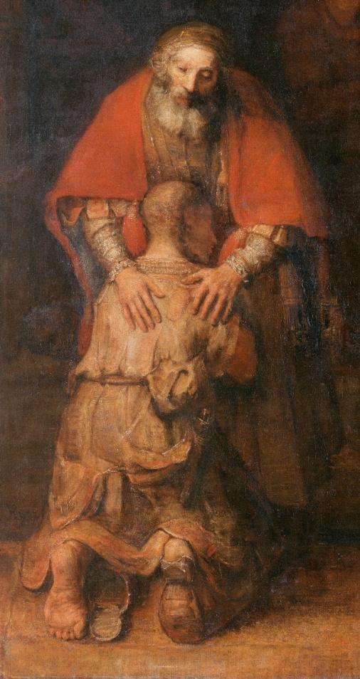Определите художественное произведение по фрагменту:

Напишите:

|  |  |
| --- | --- |
| Автор |  |
| Название |  |
| Годы жизни |  |
| Страна |  |
| Сюжет | \ |
| Описание композиции |  |

Максимальная оценка – 20 баллов

**2 задание**

***Даны 3 изображения памятников искусства.***

Напишите:

1. названия произведений, авторство,

2. к какой стране или культуре они относятся,

3. время их создания,

4. их местонахождение в настоящее время.

Максимальная оценка: 20 баллов

|  |  |  |
| --- | --- | --- |
|  |  |  |
| 1. | 2. | 3. |

**3 задание**

**Даны 8 произведений.**

1. Укажите, какие жанры изобразительного искусства представлены этими произведениями.
2. Если знаете автора и название, подпишите.

Максимальная оценка – 20 баллов

|  |  |
| --- | --- |
| **1.** | http://dic.academic.ru/pictures/bse/jpg/0248495903.jpg  **2.** |
| **3.** | **4.** |
| **5.** | **6**. |
| **7.** | http://muzei-mira.com/templates/museum/images/paint/devyatyy-val-ayvazovskiy+.jpg  **8.** |

**4 задание**

***Рассмотрите и проанализируйте картину А.А.Пластова «Летом»***

1. 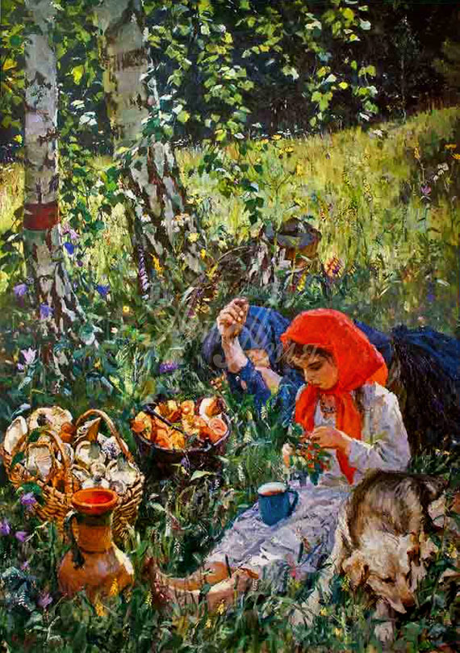Опишите общую композицию работы.
2. Назовите значимые запоминающиеся детали, их место в композиции и функции.
3. Определите общее настроение картины.
4. Укажите жанр картины.
5. Напишите 3 примера произведений этого жанра (автор, название)

Максимальная оценка – 20 баллов

**Ответ:**

**5 задание**

***Даны 6 понятий и 4 определения. Соотнесите понятия с их определениями. Вставьте соответствующие цифры в таблицу. Дайте определения оставшимся понятиям.***

Максимальная оценка: 20 баллов

*1 – Сонет. 2 –* *Батик. 3 – Бутафория. 4 – Пантомима. 5 – Анфилада. 6 – А капелла.*

А – Вид сценического искусства, в котором художественный образ создается без помощи слов, средствами выразительного движения, жеста, мимики.

Б – Предметы, специально изготовляемые и употребляемые вместо настоящих вещей в театральных постановках.

В – Стихотворение в 14 строк из двух четверостиший и двух трёхстиший.

Г – Ряд последовательно примыкающих друг к другу помещений, дверные проемы которых расположены на одной оси, что создает сквозную перспективу интерьера.

|  |  |  |  |
| --- | --- | --- | --- |
| А | Б | В | Г |
|  |  |  |  |
|  | | | |
|  | | | |

**Ответы:**

**1 задание**

**Предполагаемый вариант ответа:**

1. Рембрандт Харменс ван Рейн.
2. “Возвращение блудного сына”.
3. 1606 – 1669.
4. Голландия.
5. Сюжет картины взят из Нового Завета. Иисус рассказывает притчу о сыне, который получает от отца свою часть имения и расточает её в дальней стороне, живя распутно. Когда, собравшись с духом, он возвращается домой, отец сразу прощает его и принимает с радостью. Религиозный смысл притчи таков: как бы ни грешил человек, раскаяние всегда вознаградится прощением.
6. На картине изображён момент возвращения блудного сына в отчий дом. Отец прижимает сына к груди, прощая его. Здесь Рембрандт, по-видимому, взялся исследовать общечеловеческое значение притчи. Коротко остриженные волосы на голове блудного сына и потрёпанная одежда свидетельствуют о его бедственном положении, а воротник хранит намёк на былую роскошь. Свидетелями этой сцены являются трое мужчин. Рембрандт избегает конфликтности притчи: там говорится о ревности послушного сына, хотя, возможно, он стоит в тени позади отца. Художник выделяет светом лишь главных героев, второстепенные персонажи находятся в тени.

**2 задание**

|  |  |  |
| --- | --- | --- |
| 1.   * Собор Святой Софии * Древняя Русь * Сер. XI вв. (1045-1050 гг.) * Великий Новгород, Россия | 2.   * «Дискобол», Мирон * Древняя Греция * Сер. V в. до н.э. | 3.   * Памятник Петру I «Медный всадник», Э. Фальконе * Русская культура (Россия) * Сер. XVIII в. (1768-1770) * Санкт-Петербург, Россия |

**3 задание**

|  |  |
| --- | --- |
| **1.** Бытовой жанр. Н.Н. Ге (2 б.) «Пущин в гостях у Пушкина в Михайловском» (2б.) | **2.** Батальный жанр. А.А.Дейнека. (2б) «Оборона Севастополя» (2б) |
| **3.** Пейзаж. И.И.Шишкин (2б.) «Рожь» (2б.) | **4.** Анималистический жанр |
| **5.** Портрет. К.Б.Растрелли (2б) «Портрет Петра I» (2б.) | **6**. Мифологический жанр. В.М.Васнецов (2б.). «Иван-царевич на сером волке» (2б.) |
| **7.** Натюрморт. | **8.** Маринистический жанр (марина). И.К.Айвазовский (2б). «Девятый вал» (2б.) |

**4 задание**

**Предполагаемый ответ:**

1. На мягкой траве под березами, в светлой одежде и ярко-алом платке сидит девочка лет семи, вытянув босые ножки. Позади девочки видна спящая женщина в темно-синем платье с длинными рукавами и синем наглухо повязанном платке. По этой одежде мы можем предположить, что это пожилая женщина, художник не показывает нам ее лица. Пока бабушка отдыхает, девочка перебирает ягоды. К правому боку девочки прижалась собака, которую героини картины взяли с собой в лес. Собаку, видимо, утомила длительная прогулка по лесу, и теперь она отдыхает, положив голову на вытянутые вперед лапы. На переднем плане в левом углу картины художник изобразил «добычу» своих героинь в виде двух плетеных лукошек, доверху наполненных грибами. Перед лукошками изображен кувшин из глины, наполненный лесными ягодами. На заднем плане – залитая полуденным солнцем полянка, за которой начинается лес.

2. Детали. Большая плетеная корзина, полная крупных белых грибов, и ведерко с разными рыжевато-коричневыми грибочками помельче, кувшин с ягодами говорят о том, что девочка со своей бабушкой долго ходили по лесу, искали грибы и ягоды. Собака, на первый взгляд спящая, не теряет бдительности в незнакомом месте – ее глаза приоткрыты, а уши приподняты, то есть собака прислушивается к звукам в лесу. Яркие, насыщенные цвета одежды героинь (алый платок, голубые бусы девочки, темно-синее платье женщины) в сочетании с такими же яркими красками природы создают образ летнего знойного дня. Две березы (символ России), одна из которых явно моложе, как отзвук образов двух героинь. На тонкой березе красноватый след от снятой коры словно вторит алому платку девочки.

3. Общее впечатление от картины – радостное, солнечное, умиротворенное. Общая цветовая гамма картины «Летом» – яркая, колоритная. Полянка словно залита лучами солнца, проникающими через листву берез, это вызывает ощущение лета, приятной усталости после выполненной работы.

4. Бытовой жанр: Ф.П.Решетников «Опять двойка», П.А.Федотов «Завтрак молодого аристократа» и др.

**5 задание**

***Даны 6 понятий и 4 определения. Соотнесите понятия с их определениями. Вставьте соответствующие цифры в таблицу. Дайте определения оставшимся понятиям.***

*1 – Сонет. 2 –* *Батик. 3 – Бутафория. 4 – Пантомима. 5 – Анфилада. 6 – А капелла.*

А – Вид сценического искусства, в котором художественный образ создается без помощи слов, средствами выразительного движения, жеста, мимики.

Б – Предметы, специально изготовляемые и употребляемые вместо настоящих вещей в театральных постановках.

В – Стихотворение в 14 строк из двух четверостиший и двух трёхстиший.

Г – Ряд последовательно примыкающих друг к другу помещений, дверные проемы которых расположены на одной оси, что создает сквозную перспективу интерьера.

|  |  |  |  |
| --- | --- | --- | --- |
| А | Б | В | Г |
| 4 | 3 | 1 | 5 |
| 2. *Батик* – название разнообразных способов ручной росписи различных тканей. | | | |
| 6. *А капелла* (а cappella) – термин, относящийся к вокальной и хоровой музыке, предназначенной для исполнения без инструментального сопровождения. | | | |

**Олимпиада по МХК - 9 класс**

**За 5 заданий максимально – 100 баллов**

**1 задание**

Впишите буквы вместо пропусков.

1. М__за__ка – изображение, выполненное из цветных камней, цветного непрозрачного стекла (смальты), керамических плиток.

2. М__р__нист – художник, изображающий морские пейзажи.

3. __кслибр__с – книжный знак, указывающий владельца.

4. __кв__рель – техника живописи и графики, использующая прозрачные

водорастворимые краски.

5. К__рам__ка – посуда и другие изделия из глины.

Максимальная оценка – 20 баллов

**2 задание**

***Даны 3 изображения памятников искусства.***

Напишите:

1. названия произведений, авторов,

2. к какой стране или культуре они относятся,

3. время их создания,

4. их местонахождение в настоящее время.

Максимальная оценка – 20 баллов

|  |  |  |
| --- | --- | --- |
| https://upload.wikimedia.org/wikipedia/commons/3/32/%D0%90%D1%80%D1%85%D0%B0%D0%BD%D0%B3%D0%B5%D0%BB_%D0%93%D0%B0%D0%B2%D1%80%D0%B8%D0%B8%D0%BB_%28%D0%90%D0%BD%D0%B3%D0%B5%D0%BB_%D0%97%D0%BB%D0%B0%D1%82%D1%8B%D0%B5_%D0%92%D0%BB%D0%B0%D1%81%D1%8B%292.jpg | http://aljasira-essaouira.com/wp-content/uploads/2015/06/%D0%A1%D0%BE%D1%84%D0%B8%D1%8F-%D0%9A%D0%B8%D0%B5%D0%B2%D1%81%D0%BA%D0%B0%D1%8F-300x227.jpg | Исаакиевский собор |
| **1.** | **2.** | **3.** |

**3 задание**

***Рассмотрите и проанализируйте картину.***

1. Напишите название произведения и автора.

2. Опишите сюжет и общую композицию работы.

3. Назовите значимые запоминающиеся детали, их место в композиции и функции.

4. Определите общее настроение картины.

5. Укажите жанр картины и назовите 3 произведения этого же жанра.

6. Укажите 3 известные работы этого же художника.

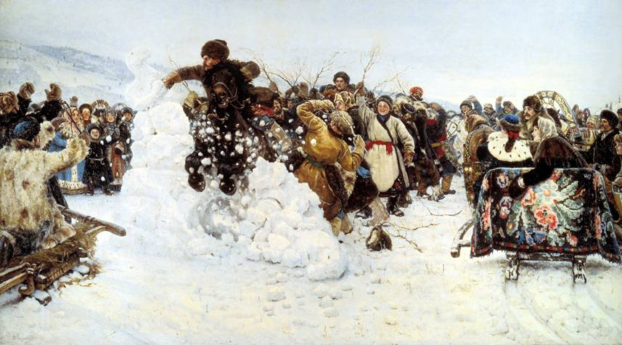Максимальная оценка – 20 баллов

**Ответ:**

**4 задание**

1. Отметьте номера произведений, которые относятся к культуре Ренессанса.
2. Укажите, к каким периодам относятся остальные примеры.
3. Подпишите знакомые произведения (название, автор).

Максимальная оценка – 20 баллов

|  |  |  |
| --- | --- | --- |
| https://mylitta.ru/uploads/posts/2016-12/1480838174_2.jpg  1. | fayum1.jpg  2. | Описание картины Альбрехта Дюрера «Автопортрет в образе Христа»  3. |
| https://upload.wikimedia.org/wikipedia/commons/6/63/Michelangelos_David.jpg  4. | http://img-fotki.yandex.ru/get/4132/109816945.1f/0_980e3_8a075507_XXXL.jpg  5. | http://centant.spbu.ru/sno/lib/ha/illustr/156.jpg  6. |
| http://zhitanska.com/sites/default/files/images/stories/ZHVV/Greece_Mikeni/Mikeni_Livinie_vorota.jpg  7. | http://cherenova.ru/img/img_mhk/sobor%20sv%20petra.jpg  8. | http://travels4you.ru/wp-content/uploads/2013/10/%D0%9F%D0%B0%D0%BD%D1%82%D0%B5%D0%BE%D0%BD-%D0%B2-%D0%A0%D0%B8%D0%BC%D0%B5.jpg  9. |
| Картинки по запросу искусство ренессанса  10. | 11. | http://ancientrome.ru/art/artwork/sculp/mythology/gr/aphrodite/aph005.jpg  12. |

**5 задание**

Соотнесите авторов, вид искусства и произведения, проставив в таблице соответствующие буквы и цифры.

Максимальная оценка – 20 баллов

|  |  |  |  |  |
| --- | --- | --- | --- | --- |
| А – литература  Б – живопись  В – архитектура  Г – музыка  Д – скульптура  Е – иконопись  Ж – кино  З – театр |  | 1 – Петропавловский собор  2 – «Золушка»  3 – «Евгений Онегин»  4 – «Пер Гюнт»  5 – «Мона Лиза дель Джоконда»  6 – «Ромео и Джульетта»  7 – «Одиссея»  8 – «Медный всадник» |  | 9 – «Ветхозаветная Троица»  10 – «Иван Сусанин»  11 – «Явление Христа народу»  12 – «Лебединое озеро»  13 – Михайловский дворец |

|  |  |  |
| --- | --- | --- |
| **Автор** | **Вид искусства** | **Произведение** |
| П.И. Чайковский |  |  |
| К.И. Росси |  |  |
| С. С. Прокофьев |  |  |
| А.С. Пушкин |  |  |
| А.А. Иванов |  |  |
| Гомер |  |  |
| Г. Ибсен |  |  |
| М.И. Глинка |  |  |
| М. Фальконе |  |  |
| У. Шекспир |  |  |
| Д. Трезини |  |  |
| А. Рублев |  |  |
| Э. Григ |  |  |
| Л. да Винчи |  |  |

**Ответы:**

**1 задание**

1. М0заИка – изображение, выполненное из цветных камней, цветного непрозрачного стекла (смальты), керамических плиток.

2. МАрИнист – художник, изображающий морские пейзажи.

3. ЭкслибрИс – книжный знак, указывающий владельца.

4. АквАрель – техника живописи и графики, использующая прозрачные водорастворимые краски.

5. КЕрамИка – посуда и другие изделия из глины.

**2 задание**

|  |  |  |
| --- | --- | --- |
| **1.** Архангел Гавриил (Ангел Златые власы)   * Древняя Русь * 2-я пол. XII века * Русский музей, Санкт-Петербург | **2.** Храм Софии Киевской   * Древняя Русь * 1037 г. (1 пол. XI в.) * Киев, Украина | **3.** Исаакиевский Собор, (собор преподо́бного Исаа́кия Далма́тского), арх. О. Монферран   * Россия * Сер. XIX в. (1818-1958 гг.) * г. Санкт-Петербург |

**3 задание**

**Предполагаемый ответ:**

1. В.И. Суриков, «Взятие снежного городка»

2. На картине запечатлена широко известная зимняя, точнее, масленичная казачья забава – взятие снежного городка. События, которым посвящена картина, разворачиваются на заснеженном просторе. Далеко вдали видны снежные холмы. По центру картины собралась нарядная толпа крестьян – в белых тулупах, полушубках, меховых ушанках, красивых цветастых платках. Почти все с восхищением смотрят на всадника в высокой шапке, который берет снежное препятствие на черном скакуне. Он прорвался через толпу защитников городка, "вооруженных" ветками и палками. Конь его вздыблен, немного напуган толпой и, наверное, тем, что ему приходится перескакивать через снежное строение, разбивая его копытами. За казаком следует целая толпа победителей, все смеются, улыбаются, им весело. С правой стороны картины мы видим в санях, украшенных яркой цветастой ковровой накидкой, наблюдает за игрой богато одетая дворянская чета.

Горизонтальная композиция картины подчеркивает масштабы пространства. Нарастающее из глубины движение находит свою кульминацию в яростном прорыв удачливого всадника. Движение следующих за победителем участников игры подчеркнуто диагональным построением основной группы.

3. Детали. Много внимания художник уделил бытовым атрибутам: праздничной одежде (цветные платки, расшитые полушубки, бекеши с меховыми воротниками), убранству саней – всему тому, что создано руками народа. Нарядный ковер, накинутый на спинку саней, сразу создает настроение праздника. Узор ковра, горящий своими цветами на солнце, вместе с изукрашенной зеленой дугой составляет основное красочное пятно картины. Всё событие проходит на фоне чистейшего снега. Именно белый фон создаёт ту самую контрастность, которая требуется для максимального акцентирования внимания на людей в картине.

4. Главные эмоции этого сюжета – жизнерадостность, упоение жизнью, азарт. На картине всё искрится весельем, молодецкой удалью, сверкает красками в зимнем прозрачном воздухе. Удивительная яркость, приподнятость настроения усиливается за счет звучного, насыщенного колорита, построенного на контрастах цветового сочетания белых, красных, синих, желтых, зеленых цветов.

5. Бытовой жанр: В.Г. Перов «Тройка или Ученики-мастеровые везут воду», Ф.С. Решетников «Опять двойка», В.В. Пукирев «Неравный брак»

6. Картины В.И. Сурикова: «Боярыня Морозова», «Утро стрелецкой казни», «Меньшиков в Березове», «Переход Суворова через Альпы»

**4 задание**

|  |  |  |
| --- | --- | --- |
| 1. Леонардо да Винчи, «Дама с горностаем» | 2. *Античность (Древний Рим), Фаюмский портрет* (Портрет молодой женщины из Эр-Рийяд) | 3. А. Дюрер, «Автопортрет» |
| 4. Микеланджело, «Давид» | 5. *Античность (Древняя Греция),* Скопас, «Мелеагр» (римская копия) | 6. *Античность (Древняя Греция), «Дремлющая Афина»* |
| 7. *Античность (Крито-микенская культура), Львиные ворота в Микенах* | 8. Собор святого Петра, арх. Браманте, Рафаэль, Делла Порта, Микеланджело, Виньола и др. | 9. *Античность (Древний Рим), Пантеон* |
| 10. Микеланджело, «Пьета» | 11. *Древний Египет, Маска Тутанхамона* | 12. *Античность (Древняя Греция), Венера Милосская, Агесандр* (?) |

**5 задание**

|  |  |  |
| --- | --- | --- |
| **Автор** | **Вид искусства** | **Произведение** |
| **П.И. Чайковский** | Г | 3, 12 |
| **К.И. Росси** | В | 13 |
| **С. С. Прокофьев** | Г | 2, 6 |
| **А.С. Пушкин** | А | 3, 8 |
| **А.А. Иванов** | Б | 11 |
| **Гомер** | А | 7 |
| **Г. Ибсен** | А, З | 4 |
| **М.И. Глинка** | Г | 10 |
| **М. Фальконе** | Д | 8 |
| **У. Шекспир** | А, З | 6 |
| **Д. Трезини** | В | 1 |
| **А. Рублев** | Е | 9 |
| **Э. Григ** | Г | 4 |
| **Л. да Винчи** | Б | 5 |

**Олимпиада по МХК – 10-11 классы**

**За 5 заданий максимально – 100 баллов**

**1 задание**

**Укажите лишнее имя в ряду русских художников.**

А) Репин Б) Левитан В) Шишкин Г) Саврасов

Правильный ответ – 20 баллов

**2 задание**

***Перед Вами десять изображений произведений искусства.***

1. Подпишите известные Вам произведения (название, автор, время создания).
2. Объедините их в группы (не менее 2 произведений в группе, не более 6 групп). Объясните принцип группировки.

Максимальная оценка – 20 баллов

|  |  |  |  |
| --- | --- | --- | --- |
|  | Номера | Примерные варианты принципов группировки | |
| 1 |  |  | |
| 2 |  |  | |
| 3 |  |  | |
| 4 |  |  | |
| 5 |  |  | |
| 6 |  |  | |
| Nike of Samothrake Louvre Ma2369 n4.jpg1. | | | Купчиха 2. | |
| http://rufact.org/media/attachments/wakawaka_wikipage/427/%D0%98%D1%81%D0%B0%D0%B0%D0%BA%D0%B8%D0%B5%D0%B2%D1%81%D0%BA%D0%B8%D0%B9%20%D1%81%D0%BE%D0%B1%D0%BE%D1%80.jpg  3. | | | Похожее изображение  4. | |
| https://muzei-mira.com/templates/museum/images/paint/utro-streleckoy-kazni-surikov+.jpg  5. | | | https://upload.wikimedia.org/wikipedia/commons/2/26/Mikhail_Nesterov_001.jpg  6. | |
| Картинки по запросу двенадцать коллегий  7. | | | Картинки по запросу казанский собор  8. | |
| https://img-fotki.yandex.ru/get/112678/164843909.9d/0_1f3434_554f09e6_XXL.jpg  9. | | | Похожее изображение10. | |

.

**3 задание**

***Рассмотрите и проанализируйте произведение русской живописи.***

1. 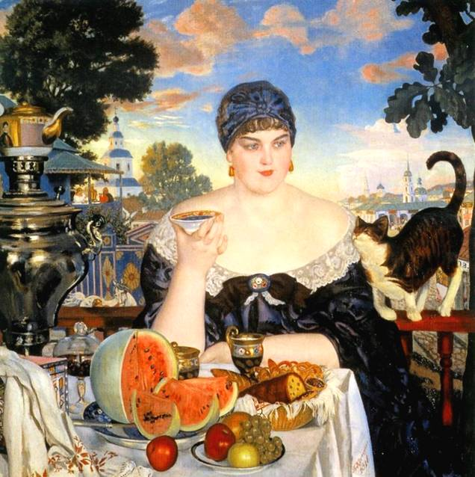Напишите название работы и ее автора, время создания.
2. Опишите общую композицию работы.
3. Назовите значимые запоминающиеся детали и их функции.
4. Определите общее настроение работы.
5. Укажите три работы этого же художника.
6. Назовите жанр и укажите три работы этого же жанра (название, автор).

Максимальная оценка – 20 баллов

**Ответ:**

**4 задание**

***Прочитайте текст, впишите пропущенное название стилевого направления.***

* + - 1. Напишите, что еще знаете об этом стиле (время, важнейшие черты, стилистические особенности).
      2. Приведите 3 примеры из разных видов искусства (автор, название)

Максимальная оценка – 20 баллов

«Подчеркивая роль свободной личности авторы проявили огромный интерес к душевному миру человека. Чувства и мысли, волнения и страсти – излюбленная тема в романе и в портрете _________________. Портретисты стремились уйти от будничной обыденности и представить человека в исключительные, «избранные» минуты, когда в нем раскрывается наиболее полно лучшие стороны его духовного облика. Поэтому так подходили для этой роли русские люди, которые в пору Отечественной войны 1812 года стали героическими защитниками России. В момент опасности, грозящей потерей национальной независимости, даже крепостные люди впервые осознали себя личностями.»

**5 задание**

***Познакомьтесь с описанием произведения искусства, приведенным в тексте.***

1. Определите произведение и его автора по перечисленным приметам.
2. Выделите в тексте подчеркиванием характерные особенности, которые помогают найти ответ
3. Укажите вид искусства, к которому оно принадлежит.
4. К культуре какого народа принадлежит произведение?
5. Укажите век или время, или эпоху, когда оно был создано.
6. Укажите место его нахождения.

Вы можете расширить свой ответ, дав дополнительные сведения об этом произведении.

Максимальная оценка – 20 баллов

Можно работать в таблице или дать текстовый ответ

*В своей работе художник полностью отступил от канонов художественного академизма, поставив своей целью не только изображение известного исторического события, но и передачу посредством него важных глубокомысленных христианских идей и реакции различных людей на них. Довершил художник свое отступление от академической манеры исполнения акцентированием внимания не на теле человека, а на его лице и эмоциональных переживаниях. В основе сюжета картины лежит библейский сюжет, автор считал этот момент наиболее важным, можно сказать, фундаментальным, в истории христианства. Именно после этого момента началось нравственное совершенствование человечества, познание истинного смысла жизни. Действие происходит на берегу реки Иордан, в котором очищались от своих грехов первые приверженцы новой религии – христианства. Центральной фигурой полотна является Иоанн Креститель, которому Бог уже рассказал о приходе спасителя на землю. Бледное, исхудалое лицо Предтечи, его огненный взор и страстные речи, все движения этой прекрасной, величественной фигуры потрясают присутствующих и страхом, и надеждой.*

|  |  |  |  |  |
| --- | --- | --- | --- | --- |
| Произведение  (автор, название) | Вид искусства | Страна | Век или эпоха | Местонахождение |
|  |  |  |  |  |

**Ответы:**

**1 задание**

А) Репин

**2 задание**

|  |  |  |  |
| --- | --- | --- | --- |
| 1. *Ника Самофракийская, II в. до н.э.* | | | 2. *«Купчиха», Б.М.Кустодиев, 1915* |
| 3. *Исаакиевский собор, арх. О.Монферран, сер. XIX в. (1818-1958 гг.)* | | | 4. *Памятник Минину и Пожарскому, И. Мартос, 1818 г.* |
| 5. *«Утро стрелецкой казни», В.И. Суриков, посл. четв. XIX в. (1878-1881)* | | | 6. *«Видение отроку Варфоломею», М.В.Нестеров, 1889-1890 (кон. XIXв.)* |
| 7. *Здание двенадцати коллегий, арх. Д.Трезини, 1 пол. XVIII в.(1722-1742)* | | | 8. *Казанский собор, арх. А.Н. Воронихин, 1811* |
| 9. *Портрет П.М.Третьякова, худ. И.Е.Репин, 1901* | | | 10. *Петр I, М.М. Антокольский, рубеж XIX-XXвв.* |
|  | Номера | Примерные варианты принципов группировки | |
| 1 | 1, 4, 10 | Скульптура | |
| 2 | 3, 7, 8 | Архитектура | |
| 3 | 2, 5, 6, 9 | Живопись | |
| 4 | 3, 2, 7, 8 | Произведения в Санкт-Петербурге | |
| 5 | 4, 5, 6, 9 | Произведения в Москве | |
| 6 | 4, 6, 9, 10 | Мужские образы | |
| 7 | 1, 2 | Женские образы | |
| 8 | 5, 10 | Произведения, связанные с образом Петра I | |
| 9 | 9, 10 | Портреты | |
| 10 | 1, 3, 6, 7, 8 | Произведения, связанные с религией | |

**3 задание**

**Предполагаемый ответ:**

1. «Купчиха за чаем», Б.М.Кустодиев, 1918 г.

2. На картине представлена купчиха – красивая и румяная женщина. Она сидит на открытом балконе тёплым летним днём. На заднем плане открывается русский пейзаж с зеленью, домами и белокаменными церквушками. На женщине красивое и дорогое платье. На столе стоит традиционный русский самовар, нарезанный арбуз, фрукты и сладости. Купчиха пьёт чай из блюдечка, кот трётся о плечо хозяйки. На соседнем балконе пьёт чай другая купеческая семья.

Картина построена так, что фигура женщины и натюрморт на переднем плане сливаются в устойчивую пирамидальную композицию. Плавные, неторопливо-спокойные ритмы, формы, линии направляют зрительское внимание от краев холста к его центру,

3. Детали. Большую смысловую нагрузку несут в полотне детали: купчиха пьет чай из блюдца (подчеркнуто по старинному обычаю), трущийся о плечо хозяйки толстый ленивый кот подчеркивает спокойную и беззаботную обстановку чаепития, великолепный «гастрономический» натюрморт и патриархальный город с церквами и торговыми рядами на заднем плане. Все говорит о некоем умиротворении, смаковании сытого, бездумного существования.

4. В работе ощущается умиротворяющее спокойствие, незыблемость. Мягкая, уютная атмосфера картины является олицетворением богатства и благополучия. Яркие краски удивительным цветовым аккордом создают ощущение полноты жизни и в то же время их декоративность, «лубочность» придают всему некую иронию.

5. «Купчиха», «Масленица», «Николай II», «Большевик»

6. Бытовой жанр. В.Г.Перов «Чаепитие в Мытищах», П.А.Федотов «Завтрак молодого аристократа», И.Е.Репин «Бурлаки на Волге»

**4 задание**

«Подчеркивая роль свободной личности, авторы проявили огромный интерес к душевному миру человека. Чувства и мысли, волнения и страсти – излюбленная тема в романе и в портрете ***романтизма***. Портретисты стремились уйти от будничной обыденности и представить человека в исключительные, «избранные» минуты, когда в нем раскрывается наиболее полно лучшие стороны его духовного облика. Поэтому так подходили для этой роли русские люди, которые в пору Отечественной войны 1812 года стали героическими защитниками России. В момент опасности, грозящей потерей национальной независимости, даже крепостные люди впервые осознали себя личностями.»

**5 задание**

В своей работе художник полностью отступил от канонов художественного академизма, поставив своей целью не только изображение известного исторического события, но и передачу посредством него важных глубокомысленных христианских идей и реакции различных людей на них. Довершил художник свое отступление от академической манеры исполнения акцентированием внимания не на теле человека, а на его лице и эмоциональных переживаниях. **В основе сюжета** картины лежит **библейский сюжет**, автор считал **этот момент наиболее важным**, можно сказать, фундаментальным, в истории христианства. Именно после этого момента началось нравственное совершенствование человечества, познание истинного смысла жизни. **Действие происходит на берегу реки Иордан**, в котором очищались от своих грехов первые приверженцы новой религии – христианства. **Центральной фигурой полотна является Иоанн Креститель,** которому Бог уже рассказал о приходе спасителя на землю. Бледное, исхудалое лицо Предтечи, его огненный взор и страстные речи, все движения этой прекрасной, величественной фигуры потрясают присутствующих и страхом, и надеждой.

|  |  |  |  |  |
| --- | --- | --- | --- | --- |
| Произведение  (автор, название) | Вид искусства | Страна | Век или эпоха | Местонахождение |
| А.А. Иванов, «Явление Христа народу» | Живопись | Россия, русская культура | 1837-57 год, сер.XIX в. | Россия, Москва, Государственная Третьяковская галерея |